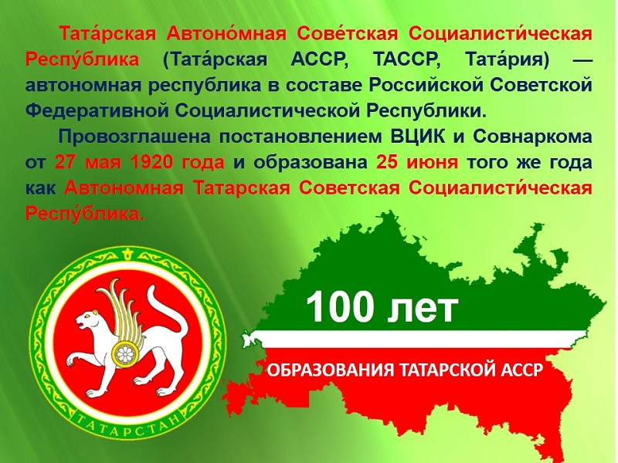
Библиотека начинает цикл выставок в читальном зале, посвящённых этой знаменательной дате - 100 лет Образования Татарской АССР.
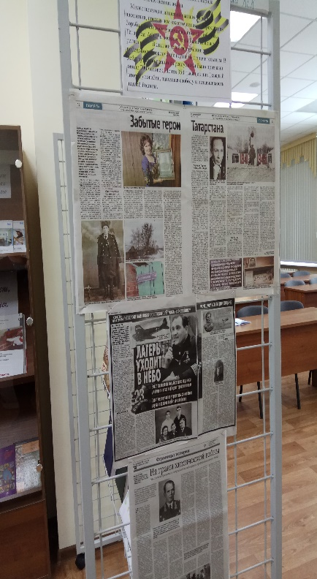
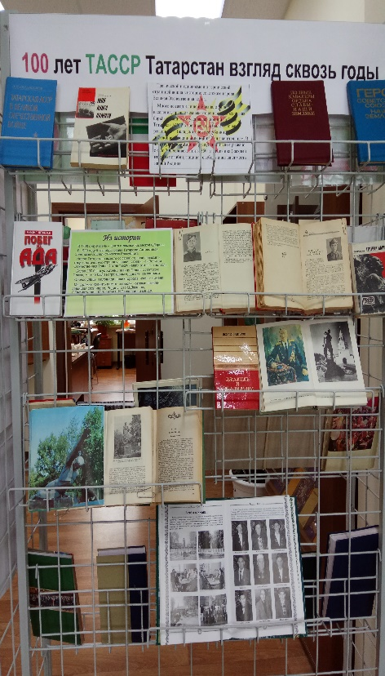
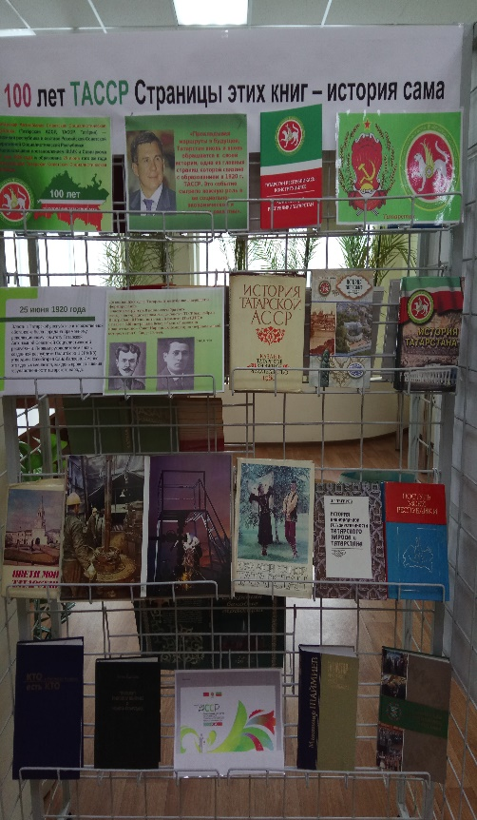

Список литературы:
- Край мой родной Татарстан: фотоальбом / сост. Ф.Губаева. – Казань.: Татарское книжное издательство, 1988.
- Шаймиев М.Ш. Татарстан – прогресс через стабильность: т.3 / М.Ш. Шаймиев. – Казань.: Идел-Пресс, 2002. –544 с.: ил.
- Шаймиев М.Ш. Татарстан – прогресс через стабильность: т.6 / М.Ш. Шаймиев. – Казань.: Идел-Пресс, 2004. – 488 с.: ил.
- Шаймиев М.Ш. Татарстан – прогресс через стабильность: т.7 / М.Ш. Шаймиев. – Казань.: Идел-Пресс, 2005. – 648 с.: ил.
- Кто есть кто в Республике Татарстан: справочник. Вып.3. – Казань.: Идел-Пресс, 2000. – 360 с.
- Бухараев Р. Президент Минтимер Шаймиев и модель Татарстана: Очерк политического творчества / Р. Бухараев. – Лондон: CURZON; Спб.: БЛИЦ, 2000. – 319 с.
- Татарская АССР за 40 лет: статистический сборник / / ЦСУ СССР. Стат. упр. ТАССР. – Казань.: Таткнигоиздат, 1960. - 172 с.
- 60 лет Татарской Автономной Советской Социалистической Республике: Торжественное заседание Татарского обкома КПСС и Верховного Совета Татарской АССР, посвященное 60-летию образования Татарской Автономной Советской Социалистической Республики, 18 июня 1980 года / Татарский обком КПСС, Татарская А.С.С.Р. (Р.С.Ф.С.Р.). Верховный Совет. – Казань.: Татарское книжное изд-во, 1980. – 88 с.
- Цвети, расти мой Татарстан / под.ред. Г.С. Сабирзяновой. –Казань.: Татарское книжное издательство, 1980 г. – 336 с.
- Материалы съезда народов Татарстана (город Казань, 3 ноября 2007 года) / ред.кол. Ф.Х. Мухаметшин, А.М. Терентьев, В.В. Никифоров. – Казан.: Идел-Пресс, 2008. – 224 с.
- Шишкина Н.А. Фикрят Табеев. Судьбе благодаря и вопреки / Н.Шишкина, И. Яковлева. – Казань.: Татарское книжное изд-во, 2017. – 335 с., ил.
- Зарипов М.Х. Поступь моей Республики / М.Х. Зарипов. – Казань.: Татарское книжное изд-во, 1986. – 255 с., ил.
- Тагиров И.Р. История государственности татарского народа и Татарстана / И.Р. Тагиров. – Казань.: Татарское книжное изд-во, 2000. – 310 с.
- Деятельность Советов Татарии (1917 – 1978). Документы и материалы. / Парт. арх. Татар. обкома КПСС, Центр. гос. арх. Татар. АССР; (Составители Л. В. Горохова и др.). – Казань.: Татар. кн. изд-во, 1983. - 303 с.
- Давлетшин Г.М. Рассказы по истории Татарстана: учебник: пер. с татарского / Г.М. Давлетшин, Ф.Ш. Хузин, И.Л. Измайлов; под.ред. С.Х. Алишева – Казань.: Магариф, 1994. – 272 с.
- Султанбеков Б.Ф. История Татарстана.: учебное пособие / Б.Ф. Султанбеков, Ф.Ш. Хузин, И.А. Гилязов. – Казань.: ТаРИХ, 2001. – 544 с.
- Султанбеков Б.Ф. История Татарстана. XX век 1917-1995 гг. 4 ч.: учебное пособие / Б.Ф. Султанбеков, Л.А. Харисова, А.Г. Галямова. – Казань.: Хэтер, 1998. – 416 с.
- История Татарской АССР / под.ред. М.К. Мухарямова. – Казань.: Таткнигоиздат, 1980. - 256 с.
- Советский Татарстан: фотоальбом /сосот. Ф. Губаев. – Казань.: Татарское книжное издательство,1980.
- Татары. – М.: Наука, 2001. – 583 с., ил.
- 100 фотоснимков Татарстан. (Альбом) / сост. и авт. текста В. Запорожченко; худож. И. Ахмадеев; Союз журналистов Татарии. – Казань, 1968. - 55 с.: ил.
- Мустафин М.Р. Все о Татарстане (Экономико-географический справочник) / М.Р. Мустафин, Р.Г. Хузеев. – 2-е изд., перераб. и доп. – Казань.: Татарское книжное издательство, 1994. – 164 с.
- Рашитов Ф.А. История татарского народа С древнейших времен до наших дней: учебное пособие. – Саратов.: Детская книга, 2001. – 288 с.: ил.

Список литературы:
- Кузнецов В. Моя книга памяти: Дневник из долины смерти: К 90-летию со дня рождения Мусы Джалиля / В. Кузнецо; под ред. А.А. Иванова. – Казань.: Изд-во Книга Памяти Респ. Татарстан, 1996. – 280 с.
- Девятаев М. Побег из ада / М. Девятаев. – Казань.: Татарское книжное издательство, 2000. – 191 с.
- Гильманов З.И. Татария в Великой Отечественной войне (1941-1945г.г.) / З.И. Гильманов. – Казань.: Татарское книжное изд-во, 1997. – 296 с.
- Герои Советского Союза – наши земляки: сборник документальных очерков и зарисовок в трех книгах: кн.2 / З.И. Гильманов, А.К. Айнутдинов. – Казань.: Татарское книжное изд-во, 1984. – 232 с.
- Решин Е.Г. Генерал Карбышев: документальная повесть / Е.Г. Решин. – 2-е изд.,испр.и доп. – М.: ДОСААФ, 1973. – 408 с.
- Забиров И.Х. Джалиль и джалильцы: документальные очерки и этюды / И.Х. Забиров. – Казань.: Татарское книжное изд-во, 1983. – 144 с.
- Незабываемое: сборник воспоминаний / сост. Д.А. Александров, И.П. Павлов. – Казань.: Татарское книжное изд-во, 1986. – 151 с.
- Полные кавалеры ордена Славы – наши земляки: сборник документальных очерков и зарисовок /сост. З.И. Гильманов, А.К. Айнутдинов. – Казань.: Татарское книжное изд-во, 1986. – 159 с.
- Ханин Л. Герои Советского Союза. Сыны Татарии / Л. Ханин. – Казань.: Татарское книжное изд-во, 1963. – 679 с.
- Стрелец М. На грани химической войны / М. Стрелец // Республика Татарстан. – 2019. – 28 февраля. – с.19.
- Шабардин А. Как майор Ахметов письмо Косыгину писал: рассказ о субординации и роли личности в истории / А. Шабардин // Республика Татарстан. – 2019. – 28 февраля. – с.20-21.
- Якупова В. Часы истории с Верой Якуповой: к 100 - летию ТАССР / В. Якупова // Казанские ведомости. – 2019. – 21 февраля.- с.4-5.
- Дынник В. Забытые герои Татарстана// Казанские ведомости. – 2019. – 21 февраля. - с 12-13.
- Титов А. Лагерь уходит в небо: Невероятный побег советского летчика на новейшем немецком бомбардировщике / А. Титов // Жизнь. – 2019. – 20-26 февраля. – с.18-19.

